简 报
福州职业技术学院开展2017年师生消防灭火及逃生演练
为了进一步做好学院的消防安全工作，增强全院师生的消防安全意识，保障师生生命财产安全，提高火灾情况下的对灭火器具的使用以及火场逃生自救的能力。6月21日下午2：10，学院保卫处在院内组织开展了一场以“消防灭火、逃生自救”为主题的消防灭火逃生演练活动。此次消防演练邀请了火迪消防公司专家为学院新进教师、物业公司楼管员、电工、食堂、超市工作人员等共60多人讲解消防灭火器具的使用步骤及发生火灾逃生自救技巧，演练由保卫处林俞平副处长策划、郑明星副处长主持，保卫处全体人员均参与此次演练。师生通过这次演练增加了安全意识、团结协作意识，对灭火器的使用更加熟练，提高了在火情下的应变能力、自救能力，这次演练达到了预期的目的，取得了圆满的成功。
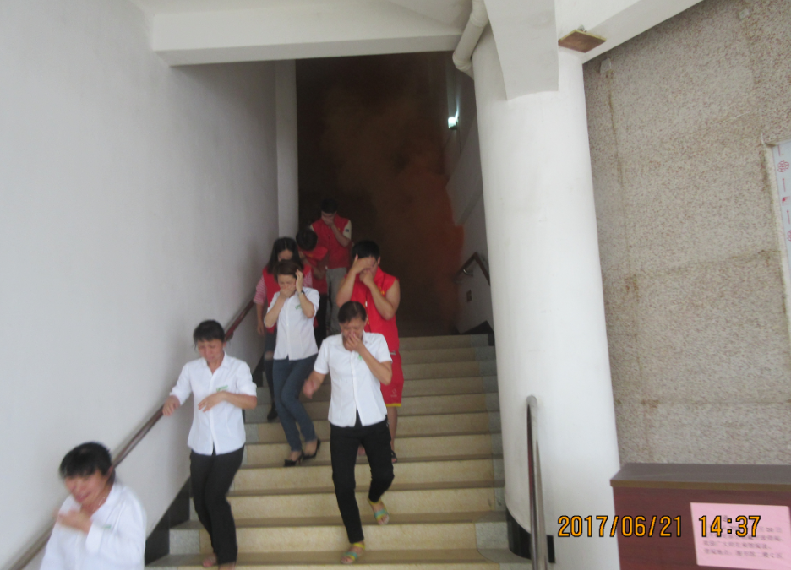

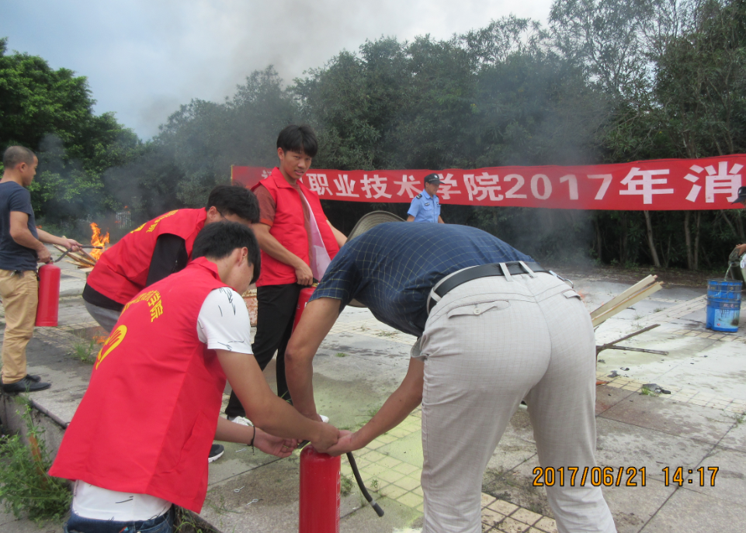

保卫处 张威
2017.6.22

